基于 Vive VR 的遥操作机械手

正式文档

二〇一八年三月

摘 要

随着机器人技术的发展，机器人的应用场景越来越多。但是目前自动控制机器人尚不能执行多数复杂任务，特别是抢险救灾等需要随机应变的任务，这种情况下需要遥操作机器人。

目前机械臂远程控制普遍采用手柄或键盘控制方式，且监控方式普遍为摄像头图像显示在监视器上，与现场操作差别很大。

为此，我们开发了一套用 VR 设备远程控制机器人的系统以及配套的三维实时场景采集及图传系统，使操作者能有身临其境的操作体验，大幅降低成本的同时减小了延迟。

我们采用双目摄像头采集实时场景信息，两个目采集到的图像对应到 VR 眼镜的两个显示屏中，同时多自由度双目支架保证双目朝向和操作者双眼朝向一致， 从而简单的使操作者可以看到实时的立体场景。

虚拟现实头盔和追踪器上的红外定位模块精确的确定了它们的绝对位置，由此可得它们的相对位置，我们可以使机械臂末端和双目摄像头的相对位置和其一致，从而实现操作者直接用手的位置来控制机械臂。

创新点及优势：

* 我们开发的由双目摄像头及 VR 显示系统组成的三维实时场景采集系统较图像拼接和场景重构实时性好，且对算力要求不高。
* 手持 Vive 追踪器操作机械臂末端符合我们日常使用手进行操作的习惯。较外骨骼和 Optitrack 运动捕捉系统廉价，且能够满足绝大部分需求。

经测试，本系统延迟很低，操作简单，且方便迁移至其他系统。

此系统可以帮助技术人员远程执行任务，而无需复杂的遥操作培训和练习。未来可以用于航天，拆弹，救援，深海作业，远程交互等领域。

关键词：虚拟现实；远程控制；机器人

目 录

第 1 章 项目背景 1

第 2 章 现有系统问题 2

* 1. 现有的三维图像采集系统 2
  2. 现有的机器人遥操作系统 2
     1. 计算机指令或手柄控制 2
     2. OptiTrack 动作捕捉系统 3
     3. T-HR3 人形机器人遥操作系统 4

第 3 章 系统简介 5

* 1. VR 远程监视系统 6
  2. Vive 追踪器遥操作系统 6

第 4 章 项目展示 8

* 1. 实时图像采集与显示系统 8
  2. 机械臂遥控与执行机构（Vive+DOBOT 机械臂） 9
  3. 机器人遥控与执行机构（NAO 人形机器人） 10

4.4 总结 10

第 5 章 技术细节 12

* 1. 实时图像采集与显示系统 13
  2. 机械臂控制系统 13
     1. 点对点移动： 14
     2. 基于运动方向的移动： 15
  3. NAO 机器人控制系统 16

第 6 章 展望 18

6.1 改进 18

6.2 应用 18

参考文献 19

主要符号对照表

VIVE HTC 公司开发的一套 VR 设备，包括头戴式显示器和手持追踪器

ZED Stereolabs 出品的双目摄像头，与人眼各参数类似

CUDA 由 NVIDIA 公司推出的一种通用并行计算架构，使 GPU 能够解决复杂的计算问题

DOBOT 越疆魔术师，由越疆科技研发的高精度机械臂，具有 3 个自由度

NAO NAO 高 58 厘米，是 SoftBank Robotics 推出的第一款类人机器人

TX1 NVIDIA Jetson TX1，AI 超级计算机，采用 NVIDIA Maxwell 架构，具有 256 颗 NVIDIA CUDA 核心和 64 位 CPU

OptiTrack NaturalPoint Inc 出品的工业级动作捕捉系统，使用数十个高速红外相机确定物体上反光球的位置，较昂贵

Google Jump Google 的图像拼接系统，装备有 16 个独立的相机。可以创建

360 度全景，并用于虚拟现实设备。

Omni 轮 即全向轮，在圆周上与转动方向垂直的具有小圆盘的轮子，其效果是，车轮可以纵向驱动，但也可以轻松横向滑动。

GoPro 一种运动摄像机，因其体积小，视野款，分辨率高等特点，受到全景摄像解决方案青睐

T-HR3 丰田于 2017 年 11 月最新出的人形机器人，通过外骨骼和数据手套远程控制

MMS 远程控制 (Master Maneuvering System)

Google Cardboard Google 所开发的折叠式纸板头盔，与智能手机配合使用的虚拟现实头戴式显示器。

CUDA Compute Unified Device Architecture，统一计算架构，由 NVIDIA

所推出的一种集成技术

HMD head-mounted display 头戴式显示器

# 第 1 章 项目背景

随着机器人技术的发展，机器人的应用场景越来越多。但是目前自动控制机器人尚不能执行多数复杂任务，特别是抢险救灾等需要随机应变的任务，这种情况下需要遥操作机器人。目前机器人远程控制普遍采用手柄或面板 (如图 1.1) 控制方式，且监控方式普遍为摄像头图像显示在监视器上，与现场操作差别很大。

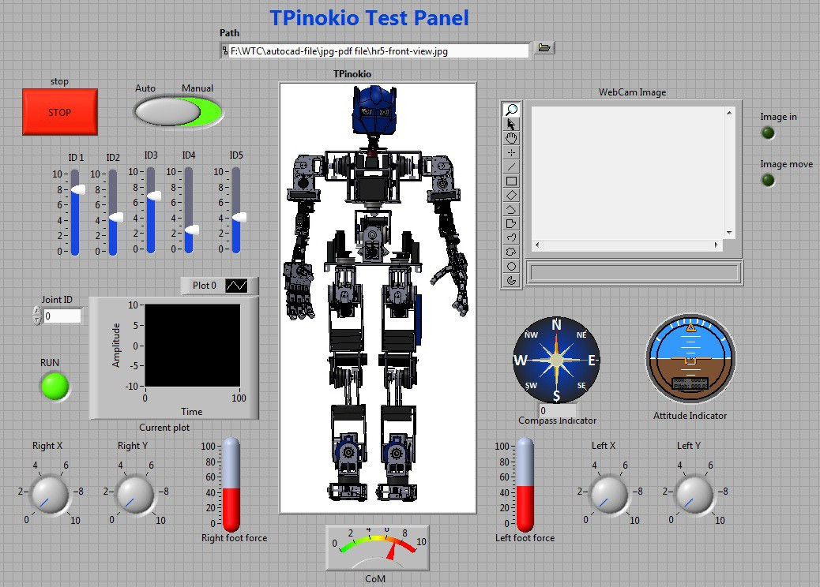

图 1.1 双足人形机器人控制面板

现有的基于动作捕捉的遥操作系统如 OptiTrack 和机械外骨骼等，虽然用户体验很好，但是成本极高，依赖性强，无法大规模应用。

现有的实时 VR 显示大多基于图像拼接，图像采集设备昂贵，实时性和图像质量无法同时兼顾，且对算力要求很高。

本作品提出了一种廉价、低延时的遥操作系统，其双目摄像头及 VR 显示系统可使操作者看到具有立体感的实时画面，手持追踪器操作机械臂末端符合人类日常使用手进行操作的习惯，可以给予操作者以身临其境的操作体验。

# 第 2 章 现有系统问题

## 现有的三维图像采集系统

目前三维场景重构需要很高的算力，分辨率低且不能保证实时性，目前较成熟的实时三维场景采集系统基本上都基于图像拼接技术：

要创建一个 360 度全景视频，无论是使用特殊的摄像机同时记录场景，还是将多个不同角度的 GoPros 1 图像拼接在一起，传入的每个视频文件分辨率是 4K 和更高，总比特率会超过 50 Mb/s。而用于 VR 的 360 度视频的比特率是其两倍，即每小时 44 GB 视频。如果要实时发送和接收这些图像信息，对带宽等网络环境要求非常高。拼接这些图像则会消耗大量的算力，无论是采用立方体 (见图 2.1) 还是金字塔形拼接方式 (见图 2.2)。因此，运算和传输延迟加起来会达到 2s 以上，实时性和图像质量无法同时兼顾。

以 Google Jump(见图 2.3) 2 为例，Google Jump 使用 24 个 GoPro，环绕一个圆形分布，考虑到 GoPro 单个相机的价格（2000-3000 人民币）上述系统造价非常昂贵。

## 现有的机器人遥操作系统

### 计算机指令或手柄控制

许多需要人工远程操控的机器人，其操作方式是向控制面板或计算机输入指 令而实现。通常情况下，因为机器人自由度很多，常需要事先编好一系列的动作， 使用指令调用。

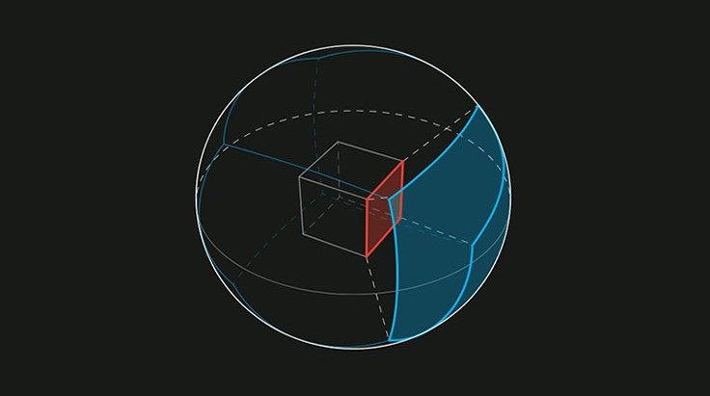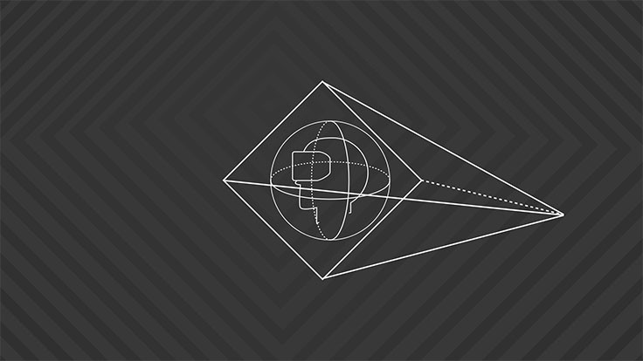

图 2.1 立方体拼接 图 2.2 金字塔形拼接

1 一种运动摄像机，因其体积小，视野款，分辨率高等特点，受到全景摄像解决方案青睐

2 Google 的图像拼接系统，装备有 16 个独立的相机。可以创建 360 度全景，并用于虚拟现实设备。

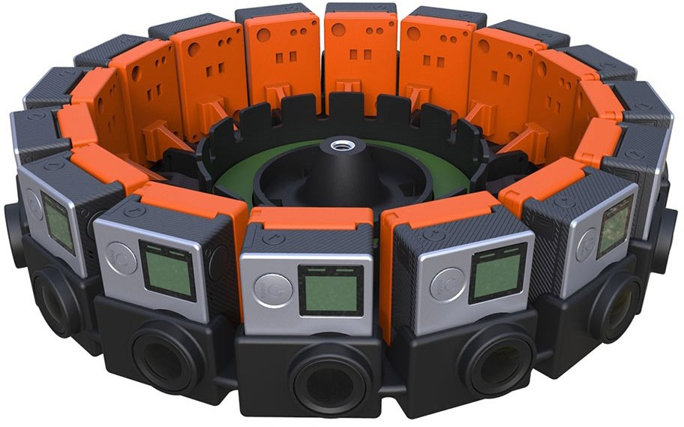

图 2.3 Google Jump

手柄常用来控制一些自由度较低的系统，如机械臂，多数是直接控制各关节电机转速，从而实现机械臂控制。

这些传统的远程控制方式对操作者要求很高，操作者需要实现接受一系列培训及练习，以熟悉操作平台，其交互体验不是很理想。

* + 1. OptiTrack 动作捕捉系统

OptiTrack 1 (见图 2.4) 是基于一系列红外摄像机的动作捕捉系统解决方案，在

操作者身上贴多个感光球，通过四周的十多个红外摄像机来计算每一个感光球的位置，从而获得人的动作数据。

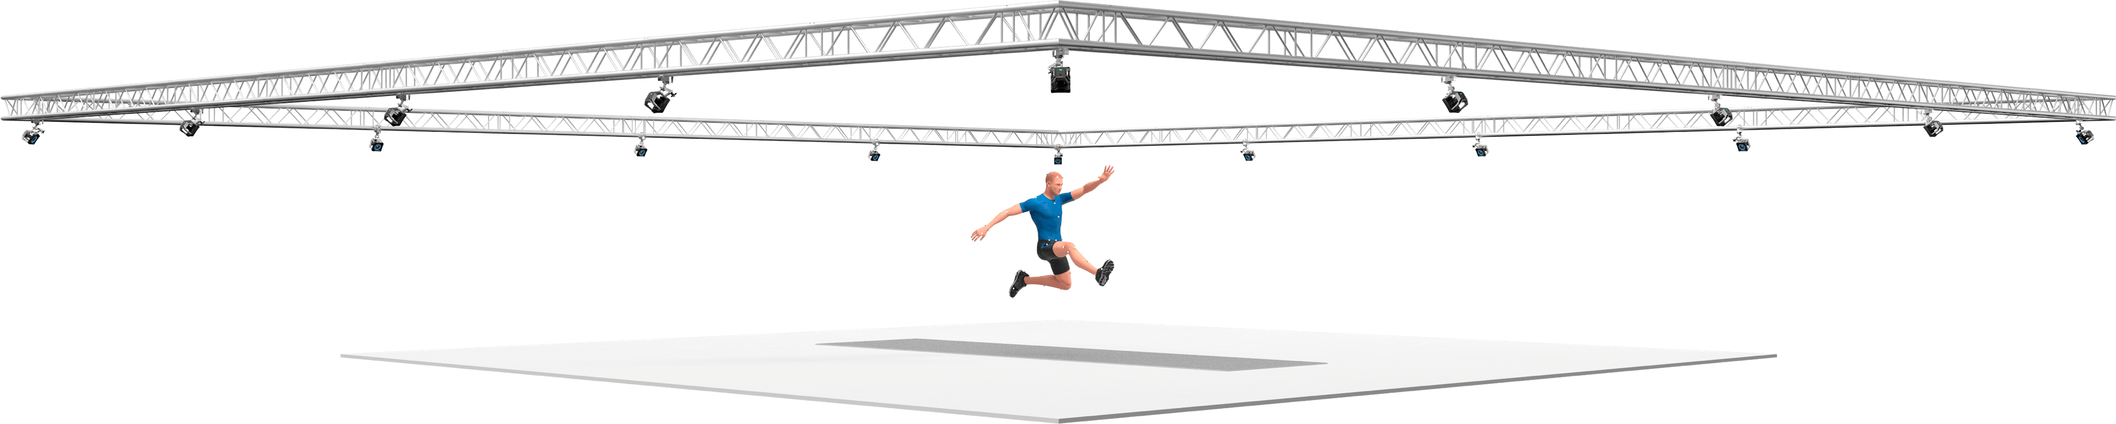

图 2.4 OptiTrack

由于此解决方案需要至少 12 个高速红外摄像机和配套的处理系统，而一个红外摄像机售价 4000-5000 美元，整个系统的成本非常高，用其做机器人控制并不现实。

1 <http://optitrack.com/>

* + 1. T-HR3 人形机器人遥操作系统

T-HR3(如图 2.5) 1 是一种远程机动系统，它通过外骨骼和数据手套将手，手臂和脚部动作映射到机器人。

就操作者近端方面而言，T-HR3 采用机械外骨骼加上双手的数据手套。由于机械外骨骼以力信号作为控制端的输出信号，所以，机械外骨骼和操作者之间本身就存在一定的滞后性，而且，力信号易受外力干扰，所以存在信号不稳定的问题。

更重要的是，T-HR3 需要一套昂贵且笨重的外骨骼，其应用场景十分受限。

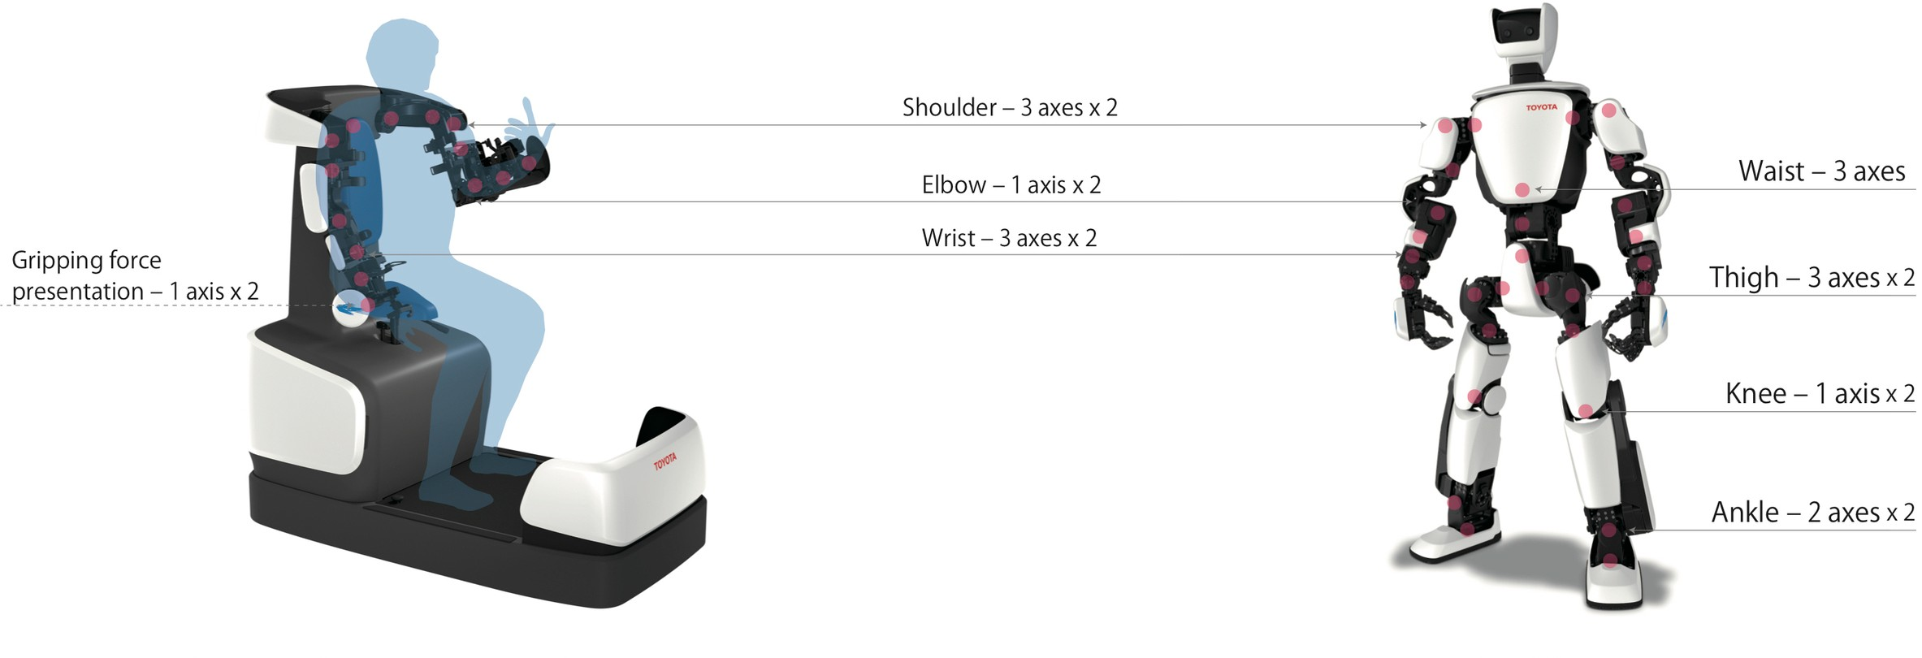

图 2.5 T-HR3

1 <https://www.engadget.com/2017/11/21/toyota-t-hr3-robot/>

# 第 3 章 系统简介

本作品1 旨在解决现有机器人遥操作系统的上述问题，提出了一套低成本、操作简单、实时性好、可提高用户体验的遥操作解决方案。

如图 3.1所示：

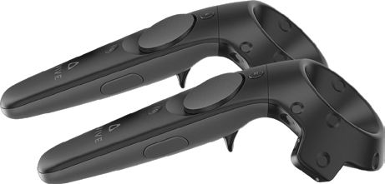

Vive头盔

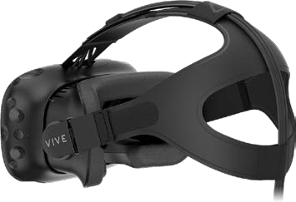

获得操作者头部朝向

实时采集操作者手部绝对坐标

显示当前场景三维图像

Vive追踪器

操作机构

执行机构

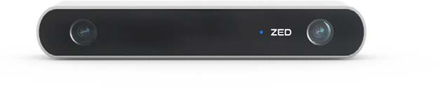双目摄像头 多自由度双目支架 Dobot机械臂

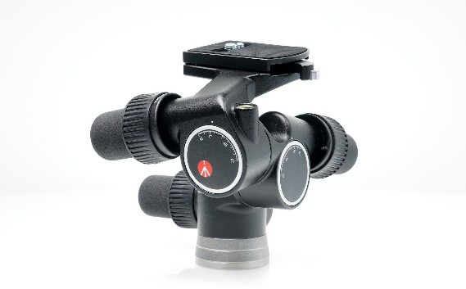

采集操作者头部绝对坐标

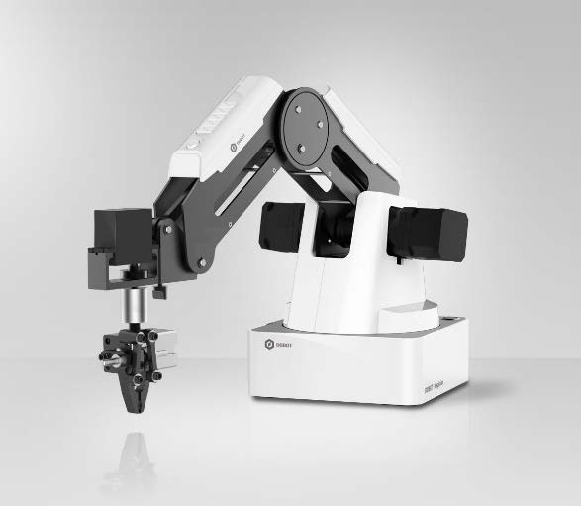

图 3.1 系统简介

我们采用双目摄像头采集实时场景信息，两个目采集到的图像对应到 VR 眼镜的两个显示屏中，同时多自由度双目支架保证双目朝向和操作者双眼朝向一致， 从而简单的使操作者可以看到实时的立体场景，同时降低了成本、减小了延迟。

虚拟现实头盔和追踪器上的红外定位模块精确的确定了它们的绝对位置，由此可得它们的相对位置，我们可以使机械臂末端和双目摄像头的相对位置和其一致，从而实现操作者直接用手的位置来控制机械臂。

该项目可分为两个子系统：图像显示系统及机器人控制系统。

1 本章节内独创内容均已申请实用新型专利，国家知识产权局电子申请案卷编号：274278199

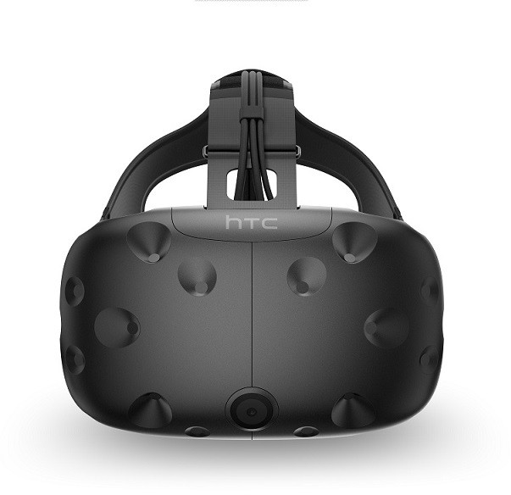 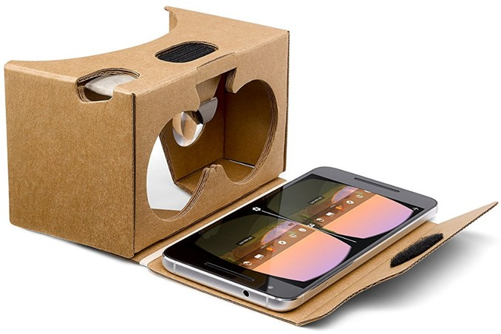

图 3.2 Vive VR 头盔 图 3.3 Google Cardboard

* 1. VR 远程监视系统

本系统旨在提供一个具有较强立体感的实时全景图像，并解决现有系统的问题以及最大化的降低造价，以使远程操控者获得身临其境的体验。我们用 ZED 双目摄像头来采集实时场景信息，两个目采集到的图像对应到 VR 眼镜的两个显示屏中，而搭载 ZED 的多自由度舵机支架可随操纵者头部的转动而实时旋转，以保证双目摄像头的朝向和操作者双眼朝向一致，从而使操作者可以实时地看到各方位的立体场景。

此系统硬件部分仅由一个双目摄像头，转台，虚拟现实头盔组成，成本低，且部件较常见。双目摄像头可以由两个独立的摄像头替代，只需保证两摄像头间距和瞳距相似即可，随着虚拟现实技术的发展，分辨率较高的 Vive VR 头盔 (如图 3.2) 价格可以为普通人所接受，Google Cardboard(如图 3.3) 售价则低至 10RMB，需要和智能手机配合使用。

因为只需要传输两个摄像头的图像，并不需要复杂的运算，这套机械式的实时全景系统延迟很小。

* 1. Vive 追踪器遥操作系统

虚拟现实头盔和追踪器上的红外定位模块精确的确定了它们的绝对位置，由此可得它们的相对位置，我们可以使机械臂末端和双目摄像头的相对位置和其一致，从而实现操作者直接用手的位置来控制机械臂。

此系统使得操作者能够利用自身的动作控制机器人的运动，符合人类的行为习惯，因而会带来良好的操作体验。

Vive 虚拟现实套件1 (如图 3.4) 包括 Vive 追踪器，Vive VR 头盔和 Lighting 基站，官网售价 5488RMB，远低于 OptiTrack 或 T-HR3 外骨骼部分的售价。而这套系统完全可以胜任大多数任务。而且 Vive VR 套件对环境要求很低，可以随时搭建操作环境。

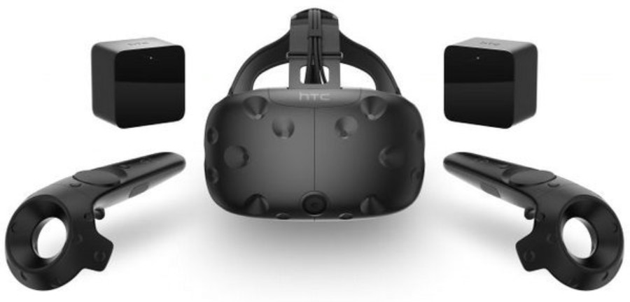

图 3.4 Vive 虚拟现实套件

1 <https://www.vive.com/cn/product/>

# 第 4 章 项目展示

我们首先完成了实时图像采集与显示系统，调试至观看体验最佳；之后我们 研究并改写 Dobot 指令集，设计并制做了机械臂末端执行机构，读取了 Vive 坐标， 实现用 Vive 远程控制 Dobot，并测试了整套系统；不久前，我们为验证此遥操作系统的可迁移性，成功地将此系统迁移到 NAO 人形机器人上。

下面以时间顺序分阶段介绍我们的成果：

## 实时图像采集与显示系统

实现了多自由度机械结构托举的双目摄像头，随着操作者头部的转动而同步 转动，以采集实时图像信息（参见视频 1）(如图 4.1)。在这一阶段，我们的 VR 平台暂时使用使用 Google Cardboard（谷歌折叠式纸板虚拟现实显示器）(如图 4.2)。操作者头部姿态数据由其中 Android 手机自身的陀螺仪获取，并发送到舵机的控制端控制舵机转动。

同时，在这一阶段，我们在机械臂末端加上了吸盘执行机构，使用气泵和电磁阀组建了一个吸附装置 (见图 4.3)。

同时我们改写了 DOBOT 机械臂底层及接口，解决了串口控制卡顿的问题。实现用遥控器-接收机控制系统，远程完成叠纸杯实验。（参见视频 2）

图 4.1 双自由度机械结构托举的双目摄像头

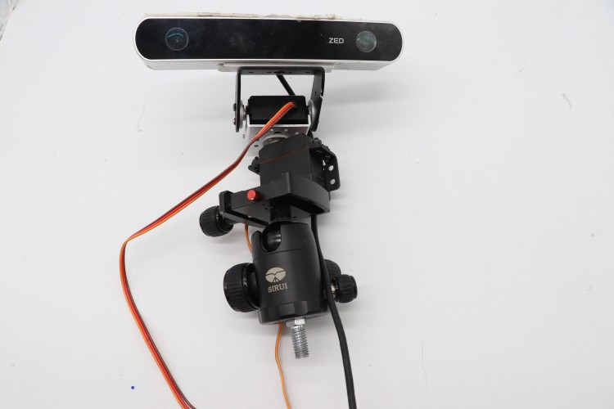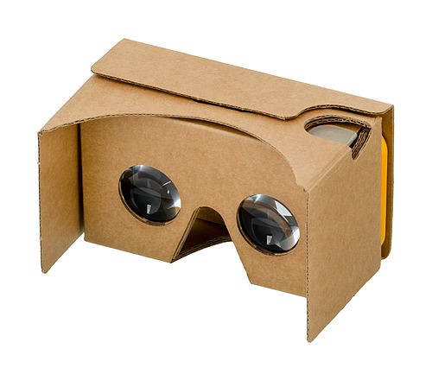

图 4.2 Google Cardboard

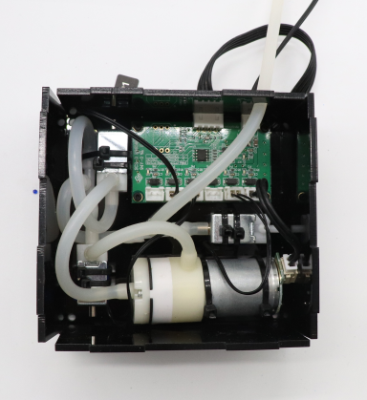 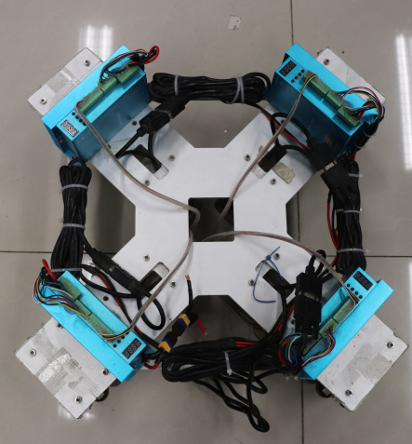

图 4.3 气泵和电磁阀组建的吸附装置 图 4.4 全向轮底盘

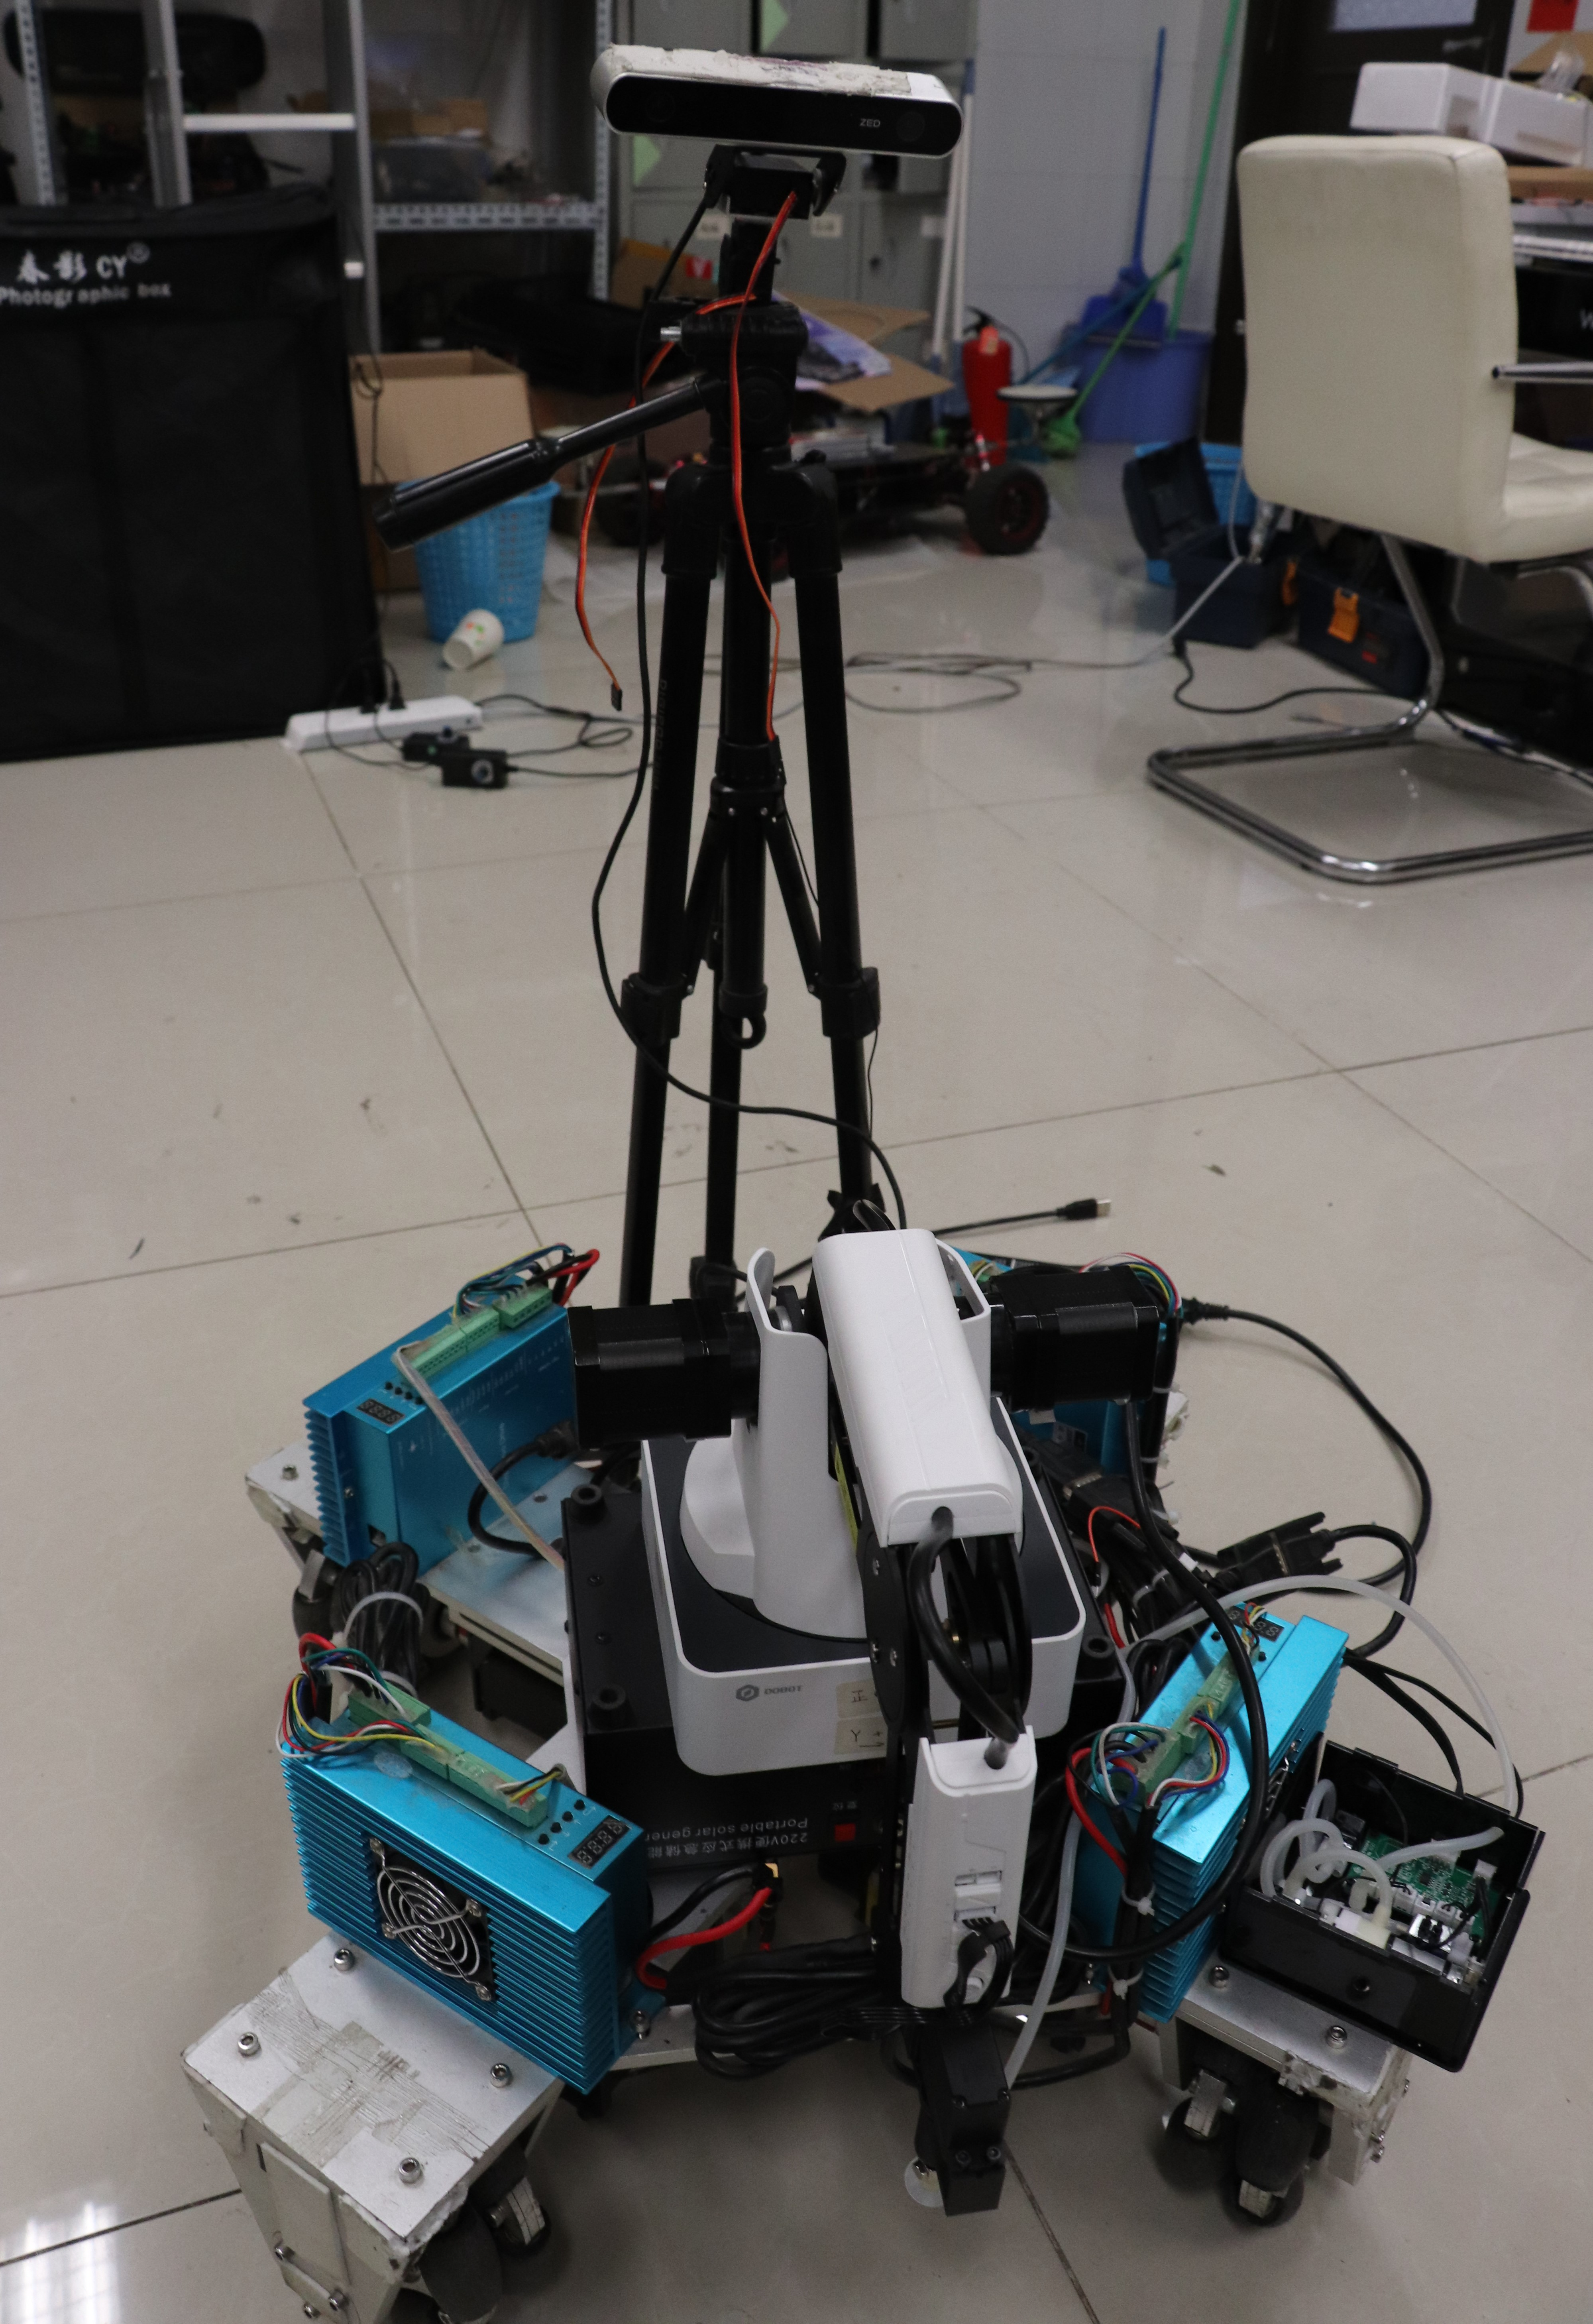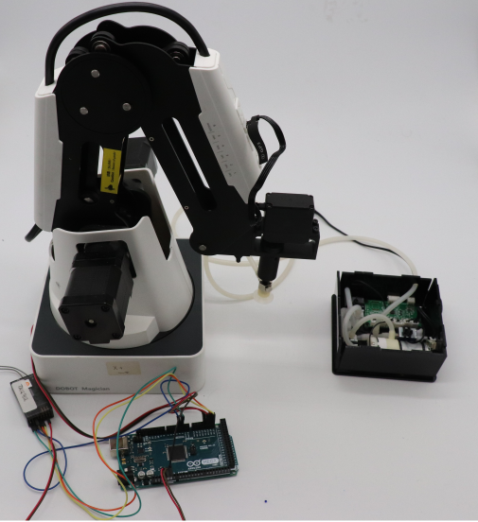

图 4.5 全向轮移动平台 图 4.6 DOBOT 机械臂及通讯系统

* 1. 机械臂遥控与执行机构（Vive+DOBOT 机械臂）

在这一阶段，我们完成了一个由全向轮底盘 (如图 4.4) 移动的机械臂 (如图 4.6、4.5)，平台上搭载双自由度机械结构托举的 ZED 摄像头，随着操作者头部的转动而同步转动，以采集实时图像信息。我们将上一阶段的基于 Google Cardboard 的系统迁移到了 Vive 虚拟现实头盔上，实现了更清晰的显示效果。

我们可以实现读取追踪器和 VR 头盔绝对位置并通过串口发送。可以看到图 4.7中输出了左手，右手和头盔的绝对坐标。我们改写了机械臂底层及接口，解决了串口控制卡顿的情况（参见视频 3）。

从而实现了用 Vive 追踪器远程控制机械臂，为了测试机械臂的响应，我们用

Vive 追踪器操控 Dobot 机械手在竖直平面内画一个五角星。

之后，我们使用上述双目摄像头系统和 Vive 配合，远程完成了叠纸杯实验

（图 4.8）（参见视频 4）。

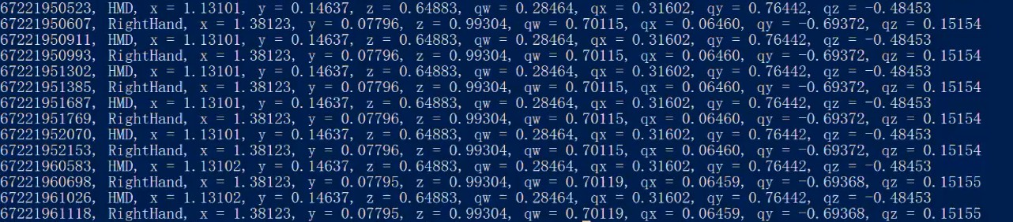

图 4.7 追踪器和 VR 头盔绝对位置

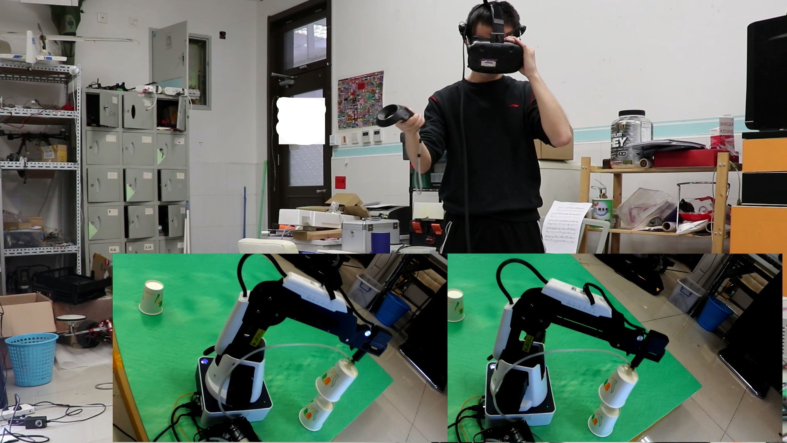

图 4.8 DOBOT 远程叠纸杯实验

## 机器人遥控与执行机构（NAO 人形机器人）

为说明此系统的普适性，我们将此系统成功拓展到机械结构与 Dobot 差别很大的 NAO 人形机器人上，用追踪器控制机器人手臂的运动（图 4.9）。1 成功完成 Vive 远程控制 NAO 的实验（参见视频 5）2 。

## 总结

经以上测试，我们这套系统远程控制实时性很好，视频传输及控制延迟小于

200ms，在 VR 眼镜中有很强的立体感，操作简单，且方便迁移至其他系统。

1 由于 NAO 自身设计的缺陷（易失去平衡），我们现阶段并没有加入腿部动作，且将手臂动作对称处理

2 注：根据规定，视频中涉及个人及团体信息部分遮盖处理

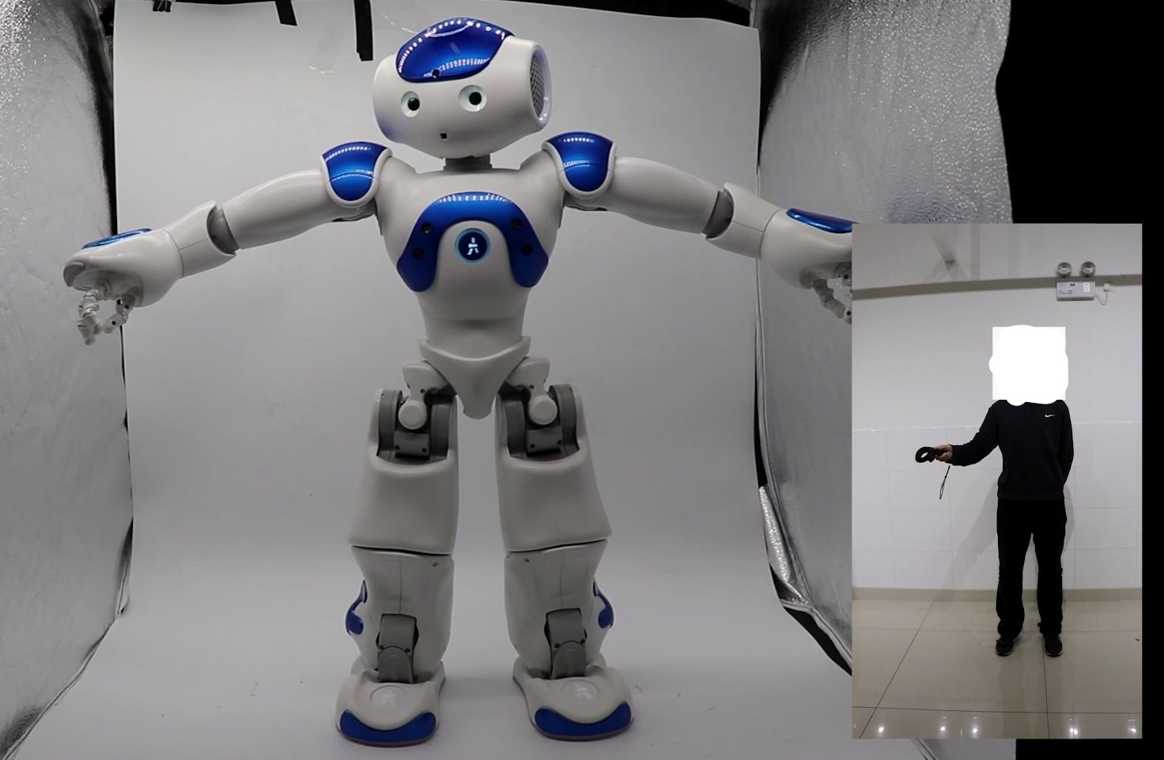

图 4.9 Vive 远程控制 NAO

# 第 5 章 技术细节

此系统实现了远程操作的完整功能，整个系统硬件层面架构和数据流向分别如图 5.1和 5.2所示：

项目硬件架构概念图

全向轮底盘

PC

个人电脑

多自由度

舵机

HMD

虚拟现实头盔

ZED

双目摄像头

DOBOT

机械臂

Vive 追踪器

移动供电系统

TX1

控制端 执行端

图 5.1 硬件架构总览

多自由度转台

ZED

双目摄像头

HMD

虚拟现实头盔

追踪器

DOBOT

机械臂

图 5.2 数据流向示意

下面分三部分介绍技术细节。

## 实时图像采集与显示系统

ZED 双目摄像头两个目采集到的图像分别投射到 Vive 头盔的两个显示屏中。

ZED 双目摄像头搭载在由两个数字舵机组成的双自由度平台上，以保证双目朝向与人眼朝向实时一致。

整个系统放置在 4 轮全向轮底盘上面，ZED 双目摄像头采集到的图像，通过USB3.0 发送给 Nvidia Jetson TX1 1 ，TX1 上运行 Ubuntu 系统，图像在 TX1 上处理后，使用 UV4L 服务（User space Video4Linux）2 发送到局域网。同时，Vive VR 头盔的姿态数据通过 HTC 串流盒发送到计算机中进行处理，处理后通过蓝牙串口发送到全向轮车上面的下位机，控制双自由度数字舵机做出与 Vive VR 头盔同步的转动，使安装在双自由度数字舵机平台上的 ZED 双目摄像头的指向与 Vive 头盔实时相同。

ZED 双目相机能够以每秒 15 帧的速度、最高 4416 × 1242 的分辨率实时产生图像，在低分辨率下最高能够达到 120fps 3 ，表 5.1描述了 ZED 在不同模式下的帧率和分辨率。而 Vive 头盔当中左右眼分别为一块分辨率为 1200 × 1080 的 OLED 屏幕，共 2160*1200 分辨率。为基本与其匹配并能够满足需求，目前 ZED 选用 1080p,

30fps 的运行模式。

表 5.1 ZED 不同模式下帧率，分辨率比较

模式 帧率 分辨率

2.2k 15 4416 × 1242

1080p 30 3840 × 1080

720p 60 2560 × 720

WVGA 100 1344 × 376

## 机械臂控制系统

图 5.3为 Dobot 各自由度的示意图，机械臂在三维空间中的移动需要用到

joint1、2、3，该三个自由度简化后的模型如图 5.4所示。

其中 a,b 分别为两个臂的长度，根据官方资料，*a* = 135*mm*,*b* = 147*mm*。α、β、

θ 为三个自由度对应的方位角。

1 <http://www.nvidia.cn/object/embedded-systems-dev-kits-modules-cn.html>

2 <https://www.linux-projects.org/uv4l/>

3 帧每秒

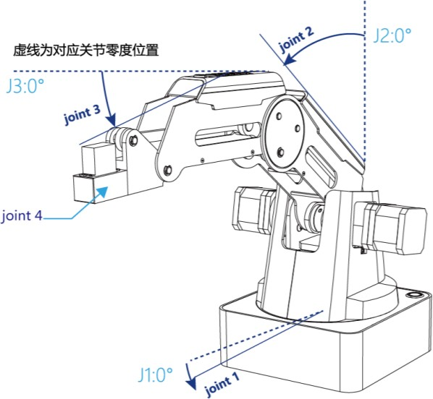

图 5.3 DOBOT 机械臂各自由度的示意图

z

y



b



a

α

x

❑

图 5.4 DOBOT 机械臂末端坐标表示示意图

由图 5.4可得，末端坐标的位置 (*x*, *y*, *z*) 可表示为：



*x* = (*a* × *sin*(α) + *b* × *cos*(β)) × *cos*(θ) *y* = (*a* × *sin*(α) + *b* × *cos*(β)) × *sin*(θ) *z* = *a* × *cos*(α) − *b* × *cos*(β)



可见，任意一组给定的 x,y,z 坐标都有唯一的一组 α、β、θ 与之对应，只要得到方位角与坐标之间的关系即可将机械臂移动到其可触及的任意位置。

### 点对点移动：

联立以上方程组，解得：

*x*2 + *y*2 + *z*2 − *b*2 *z*

α= arcsin( 2*a*√*x*2 + *y*2 + *z*2 ) − arcsin( √*x*2 + *y*2 + *z*2 ) (5-1)

*x*2 + *y*2 + *z*2 − *a*2 *z*

β= −arcsin( 2*b*√*x*2 + *y*2 + *z*2 ) + arccos( √*x*2 + *y*2 + *z*2 ) (5-2)

由求出的 α、β 可得到

θ= arcsin( *a* × sin α + *b* × cos β ) (5-3)

*y*

由此可将任意一点的 (*x*, *y*, *z*) 坐标用机械臂三个自由度的方位角 (α, β, θ) 来表示，因而可通过各关节的转动而实现点对点运动。即初始坐标为 (*x*1, *y*1, *z*1)，目的坐标为 (*x*2, *y*2, *z*2)，则可用上述方法计算出相应的 (α1, β1, θ1),(α2, β2, θ2), 从而得知各关节需转动的角度。

### 基于运动方向的移动：

机械臂在 (*x*, *y*, *z*) 坐标系中各轴的速度分量也可由 (α, β, θ) 坐标系中的角速度表示：

*vx* =

*dx dt*

δ*x* δα

δ*x* δ β

δ*x* δθ

= δα δ*t* + δ β δ*t* + δθ δ*t*

= *a* cos α cos θ*w*α − *b* sin β cos θ − (*a* sin α + *b* cos β) sin θ*w*θ

同理可得：

*vy* = *a* cos α sin θ*w*α − *b* sin β sin θ + (*a* sin α + *b* cos β) cos θ*w*θ

*vz* = −*a* sin α*w*α − *b* cos β*w*β

用矩阵形式表示，即：

 *vx* 



*vy*

 *a* cos α cos θ −*b* sin β cos θ −(*a* sin α + *b* cos β) sin θ

=

  *w*α 

*w*β

  *a* cos α sin θ −*b* sin β sin θ (*a* sin α + *b* cos β) cos θ

  

 *vz* 

 −*a* sin α −*b* cos β 0

  *w*θ 

简写为 **V** = *A***w**

由于任意时刻机械臂都有确定的方位角，故 *A* 为已知量，因而给定一组目的速度矢量 (*vx*, *vy*, *vz*), 则可通过计算 **w** = *A*−1**V** 得到对应的三轴角速度。

* 1. NAO 机器人控制系统

项目中为了控制机器人的手臂，采用逆运动学的理论，通过机器人手臂的端点结合手臂的参数来计算关节必要的旋转值来进行动作。由于 NAO 机器人手臂（不包括手指部分）的自由度是 5 个，因此在仅要设置手指尖端的目标坐标点的情况下，会出现手臂姿态不唯一的情况。通过筛选使得手臂各个关节与端点的坐标实现一一对应。

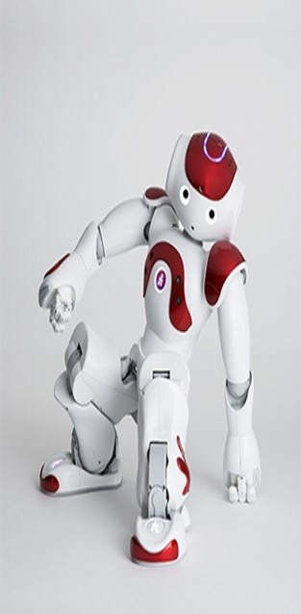

图 5.5 NAO 机器人

对于机器人的姿态设定、手臂末端的设定涉及到机器人的控制理论。每个关 节有相应的标准坐标系来解读链接和位置以及决定关节转换的基本程序。从参考 点开始到第一个关节，再最终到最后一个关节完成转换后可以得到机械臂的转换 矩阵。利用这个转换矩阵可以根据手臂末端的目标位置得到每个关节的转动参数。

我们主要采用 Denavit Hartenberg (DH) 来进行运动学的计算。根据厂家提供的机器人的手臂参数（如长度等），得到每个关节 n 的转换矩阵 *An*

 *C*θn −*S*θn *C*αn *S*θn *S*αn *anC*θn 

n n

*An* =



*S*θn *C*θn *C*αn −*C*θn *S*αn *anS*θn

0 *S*α *C*α *dn*



0 0 0 1 

(5-4)

其中 *C*θn = cos θ*n* ,*S*θn = sin θ*n* , θ*n* 为官方给出的旋转角，*an* 为两个关节参考

( ) ( )

坐标系中坐标轴交界口的距离，*dn* 为两个关节在同意旋转轴上的距离，这些数据都可以在 NAO 的数据手册中查询到。

为了根据目的点的坐标分离方程，以得到各个关节的转动值，我们将变换矩阵"An" 的逆矩阵相乘于关系方程的左边来取得计算角度值的元素。右手包含五个关节，从上到下分别是肩膀关节 (RShoulderPitch，RShoulderRoll 两个)，手肘关节(elbow RElbowRoll，RElbowYaw 两个)，和手腕关节 (RWristYaw)。因此，表示从肩膀到手腕各关节的转动矩阵为 *WT*

*S*

w*T* =*A*1 × *A*2 × *A*3 × *A*4 × *A*5 (5-5)

*s*

*A* = *A*1 × *A*2 × *A*3 × *A*4 × *A*5 = 





(5-6)







|  |  |  |  |
| --- | --- | --- | --- |
| *r*11 | *r*12 | *r*13 | *px* |
| *r*21 | *r*22 | *r*23 | *py* |
| *r*31 | *r*32 | *r*33 | *pz* |
| 0 | 0 | 0 | 1 |

然后我们通过逐步乘以 *A*−1 的方式得到各个关节的变换矩阵 过以下公式得到每个关节的转动参数。

*i*

A，进而可以通

*Pos*_*w* = *A* × *Pos*_*s* (5-7)

由以上方程并结合 NAO 的链接关节变量数据（在 NAO 官网上提供），我们可以根据目的点得到每个关节点旋转的角度，从而达到基于逆运动学控制机器人的机械臂。

第 6 章 展望

## 改进

下一阶段，我们将从以下几个方面改进该系统：

* + - 给 NAO 编写行走程序，加入闭环反馈，从软件层面提高 NAO 的稳定性
    - 采集每次操作的数据，使用增强学习训练机器人自主地执行任务。
    - 加上手势识别元件实现机器人手部的动作，进一步完善机器人的功能。

## 应用

随着科技技术的不断发展，人类正向许多未知的领域前进，而这个过程注定 危险重重。如深水、深地层、外层空间、强放射、高真空等新的生产和作业领域。由于自动控制尚无法独立执行复杂任务，此系统可以帮助技术人员远程执行任务， 而无需复杂的遥操作培训和练习。

例如，随着航天事业的发展，如今空间站中的宇航员可能需要完成各种危险的出舱任务。在这种情况下，就可以采用本技术，在太空舱中遥控机器人在舱外完成本来艰巨危险的任务。（如图 6.1）

未来此技术可以用于航天，拆弹，救援，深海作业，远程交互等领域。

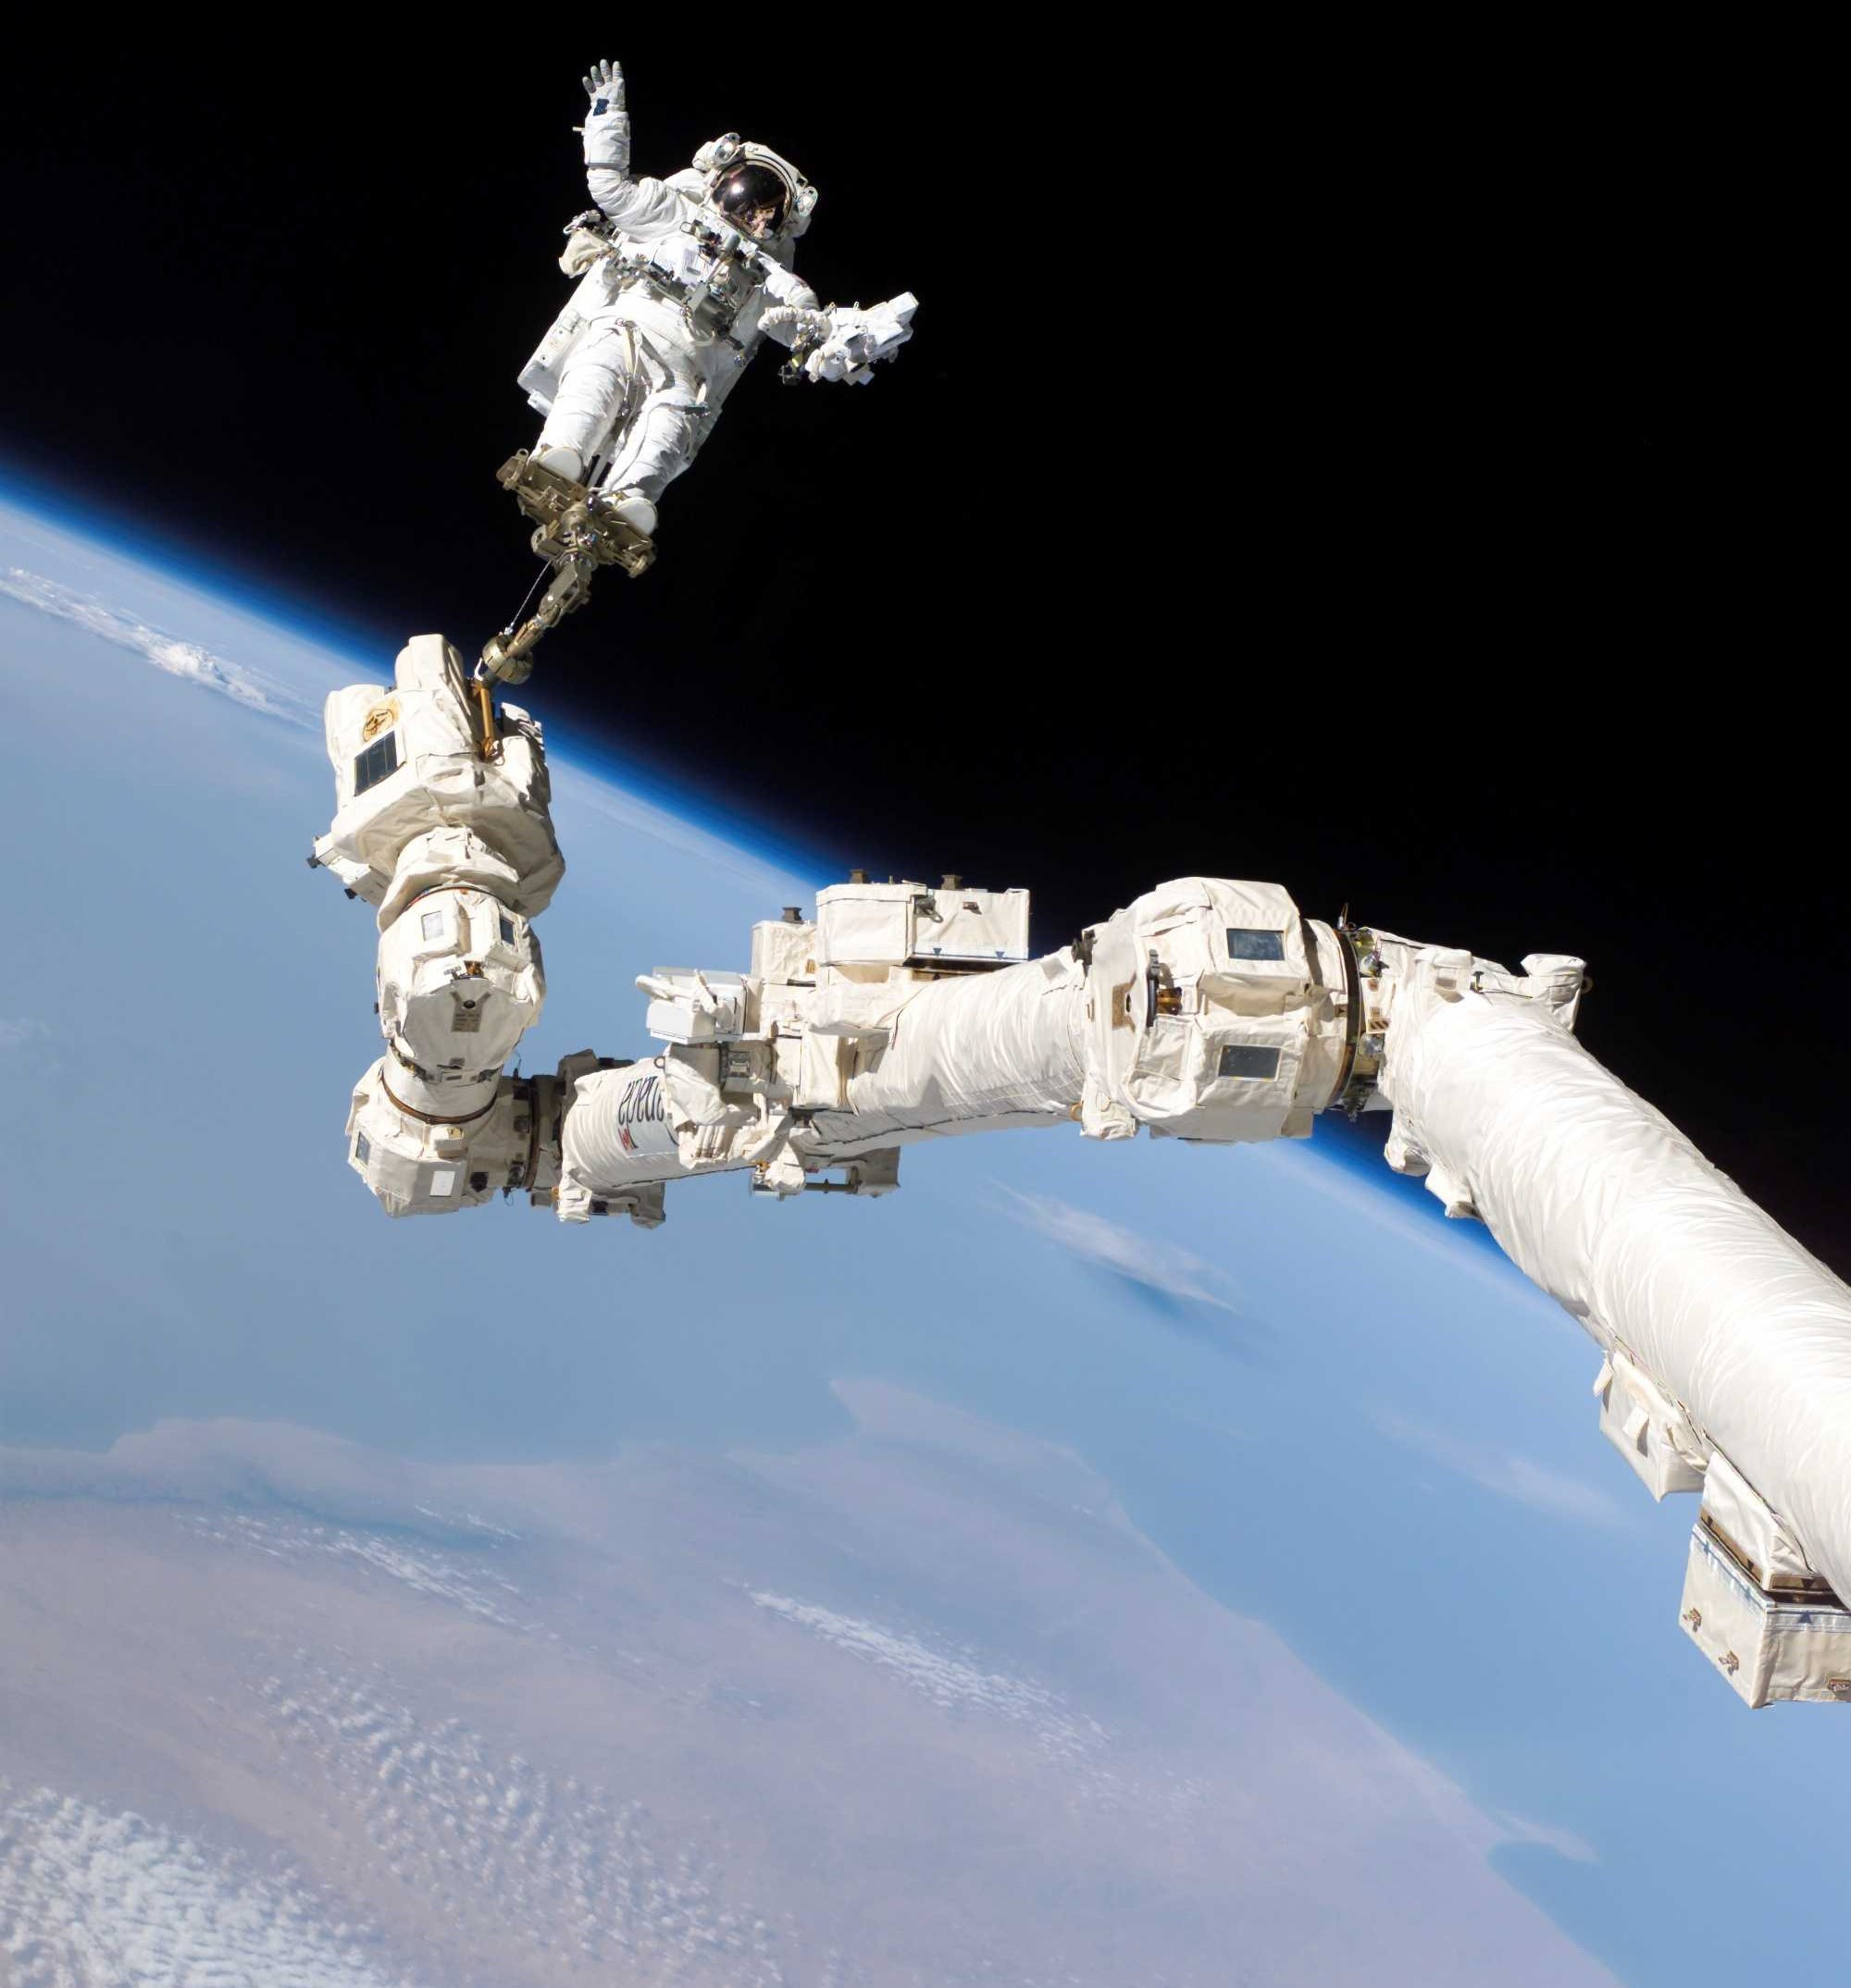

图 6.1 国际空间站的机械臂（可以帮助宇航员在太空中举起大型物体）

# 参考文献

1. Chamy L A, Dine M S E, Rafeii A E K E, et al. Infinity of controls with intelligent robot remote control[C]//2017 Sensors Networks Smart and Emerging Technologies (SENSET). 2017: 1–3.
2. Yan B, Shi D, Wei J, et al. Hibot: A generic ros-based robot-remote-control framework[C]//2017 2nd Asia-Pacific Conference on Intelligent Robot Systems (ACIRS). 2017: 221–226.
3. Yang X, Petriu D C, Whalen T E, et al. A web-based 3d virtual robot remote control system[C]// Canadian Conference on Electrical and Computer Engineering 2004 (IEEE Cat. No.04CH37513): volume 2. 2004: 955–958 Vol.2.
4. Xuhui Z, Runlin D, Yongwei L. Vr-based remote control system for rescue detection robot in coal mine[C]//2017 14th International Conference on Ubiquitous Robots and Ambient Intelligence (URAI). 2017: 863–867.
5. Cho K, Ko K, Shim H, et al. Development of vr visualization system including deep learning architecture for improving teleoperability[C]//2017 14th International Conference on Ubiquitous Robots and Ambient Intelligence (URAI). 2017: 462–464.
6. Toyota’s t-hr3 robot mimics your movements[EB/OL]. [https://www.engadget.com/2017/11/21/ toyota-t-hr3-robot/](https://www.engadget.com/2017/11/21/toyota-t-hr3-robot/).
7. Toyota’s t-hr3 robot mimics your movements[EB/OL]. [https://www.engadget.com/2017/11/21/ toyota-t-hr3-robot/](https://www.engadget.com/2017/11/21/toyota-t-hr3-robot/).
8. Vive | discover virtual reality beyond imagination[EB/OL]. <https://www.vive.com/us/>.
9. Optitrack - motion capture systems[EB/OL]. <http://optitrack.com/>.
10. Kuzyakov E. Under the hood: Building 360 video[EB/OL]. [https://code.facebook.com/posts/ 1638767863078802/under-the-hood-building-360-video/](https://code.facebook.com/posts/1638767863078802/under-the-hood-building-360-video/).
11. SoftBank. Discover nao, the little humanoid robot from softbank robotics | softbank robotics [EB/OL]. <https://www.ald.softbankrobotics.com/zh/xuan-ku-ji-qi-ren/naoshi-shui>.
12. NASA. Robotic arm | nasa[EB/OL]. [https://www.nasa.gov/audience/forstudents/k-4/dictionary/ Robotic_Arm.html](https://www.nasa.gov/audience/forstudents/k-4/dictionary/Robotic_Arm.html).